5.3. EXPERIMENTOS CON SAL Y PIMIENTA

- CONTENIDOS
- La electricidad estática.
- La tensión superficial del agua.
- Las moléculas.
- Thomas Édison

- DOCUMENTACIÓN FOTOGRÁFICA

Primer experimento: Experimentamos con la energía estática:

Materiales
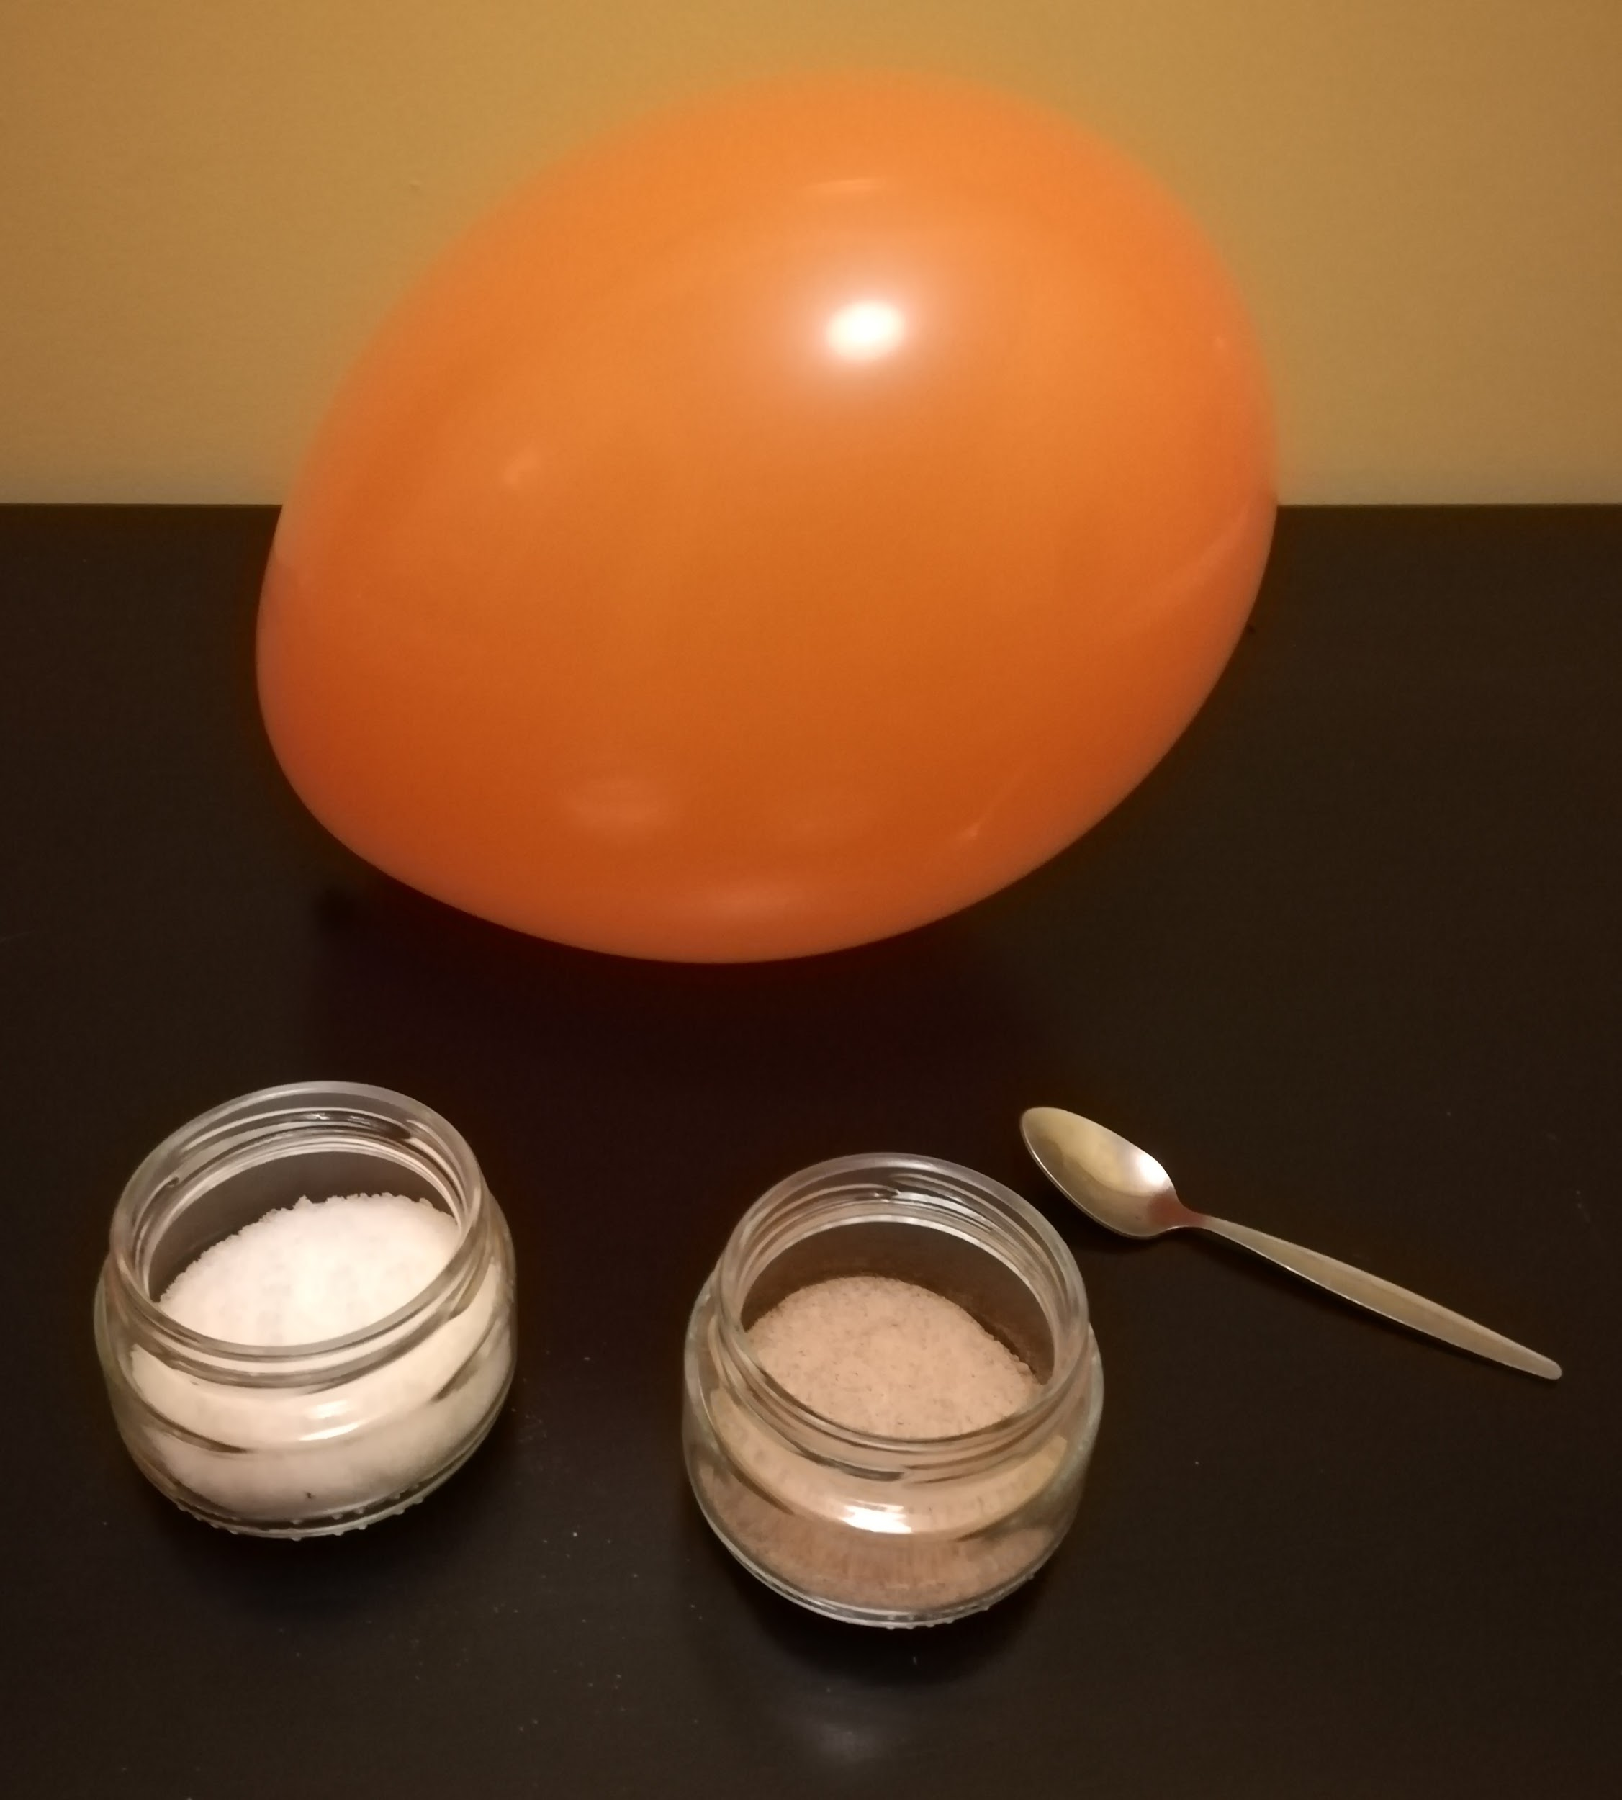

Paso 1: Echar una cucharadita de sal y una de pimienta. Mezclar.
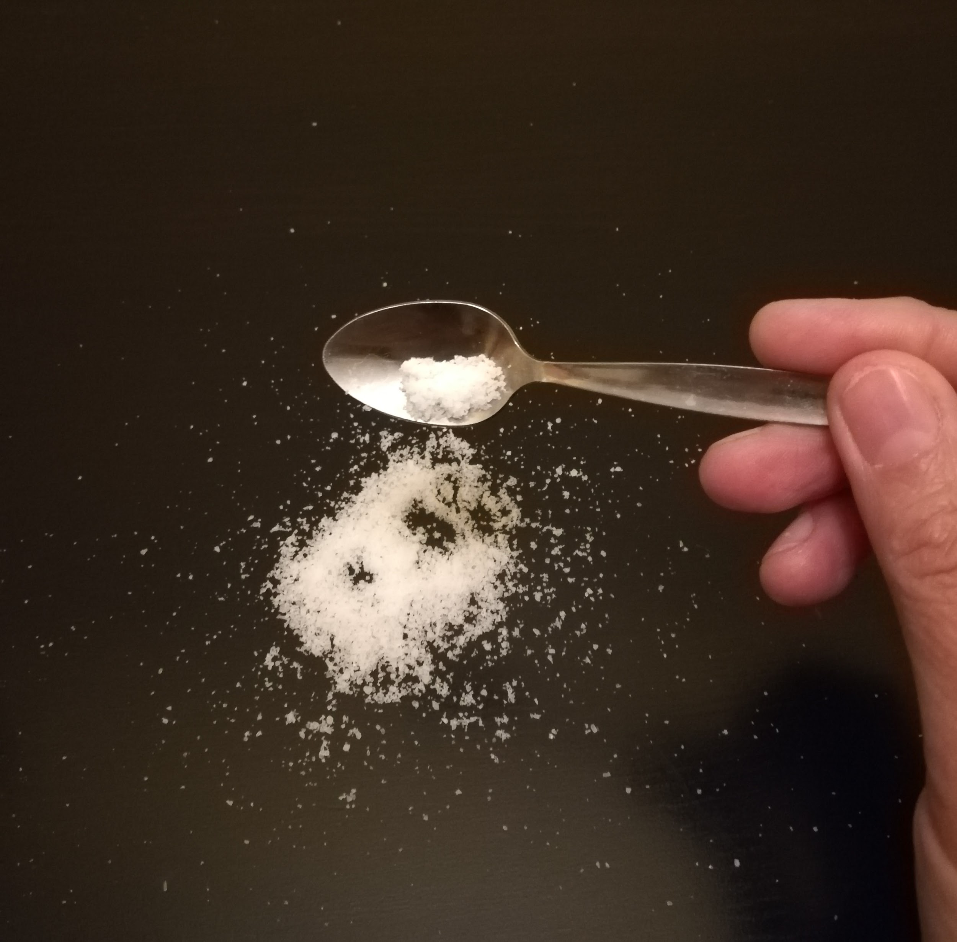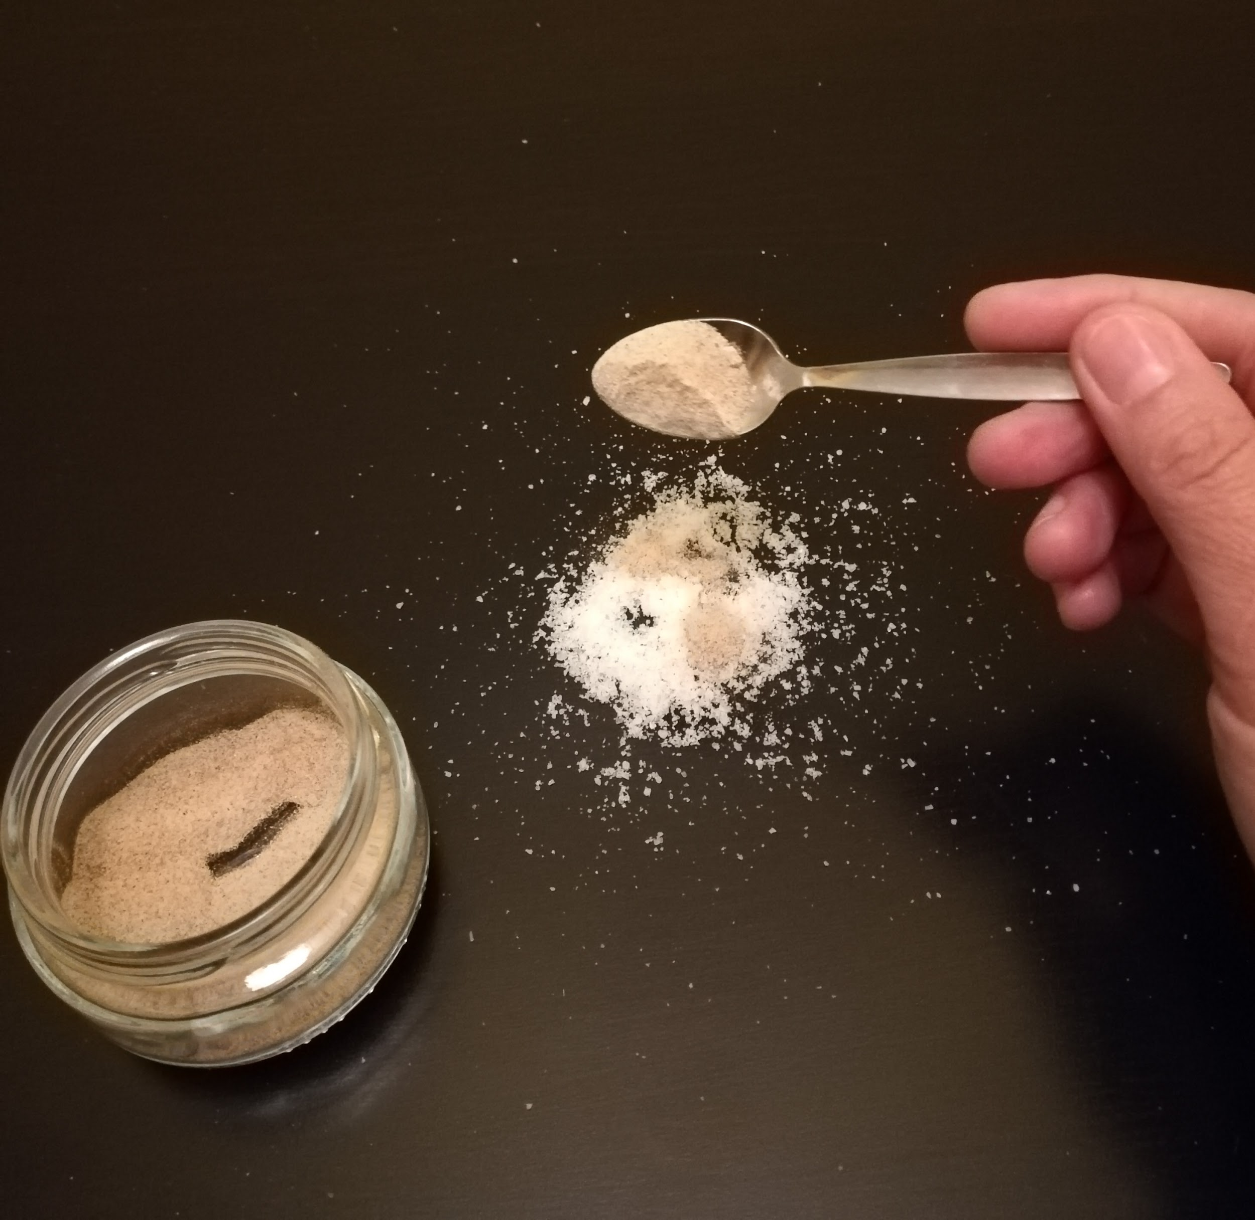

Paso 2: frotar el globo contra el pelo.
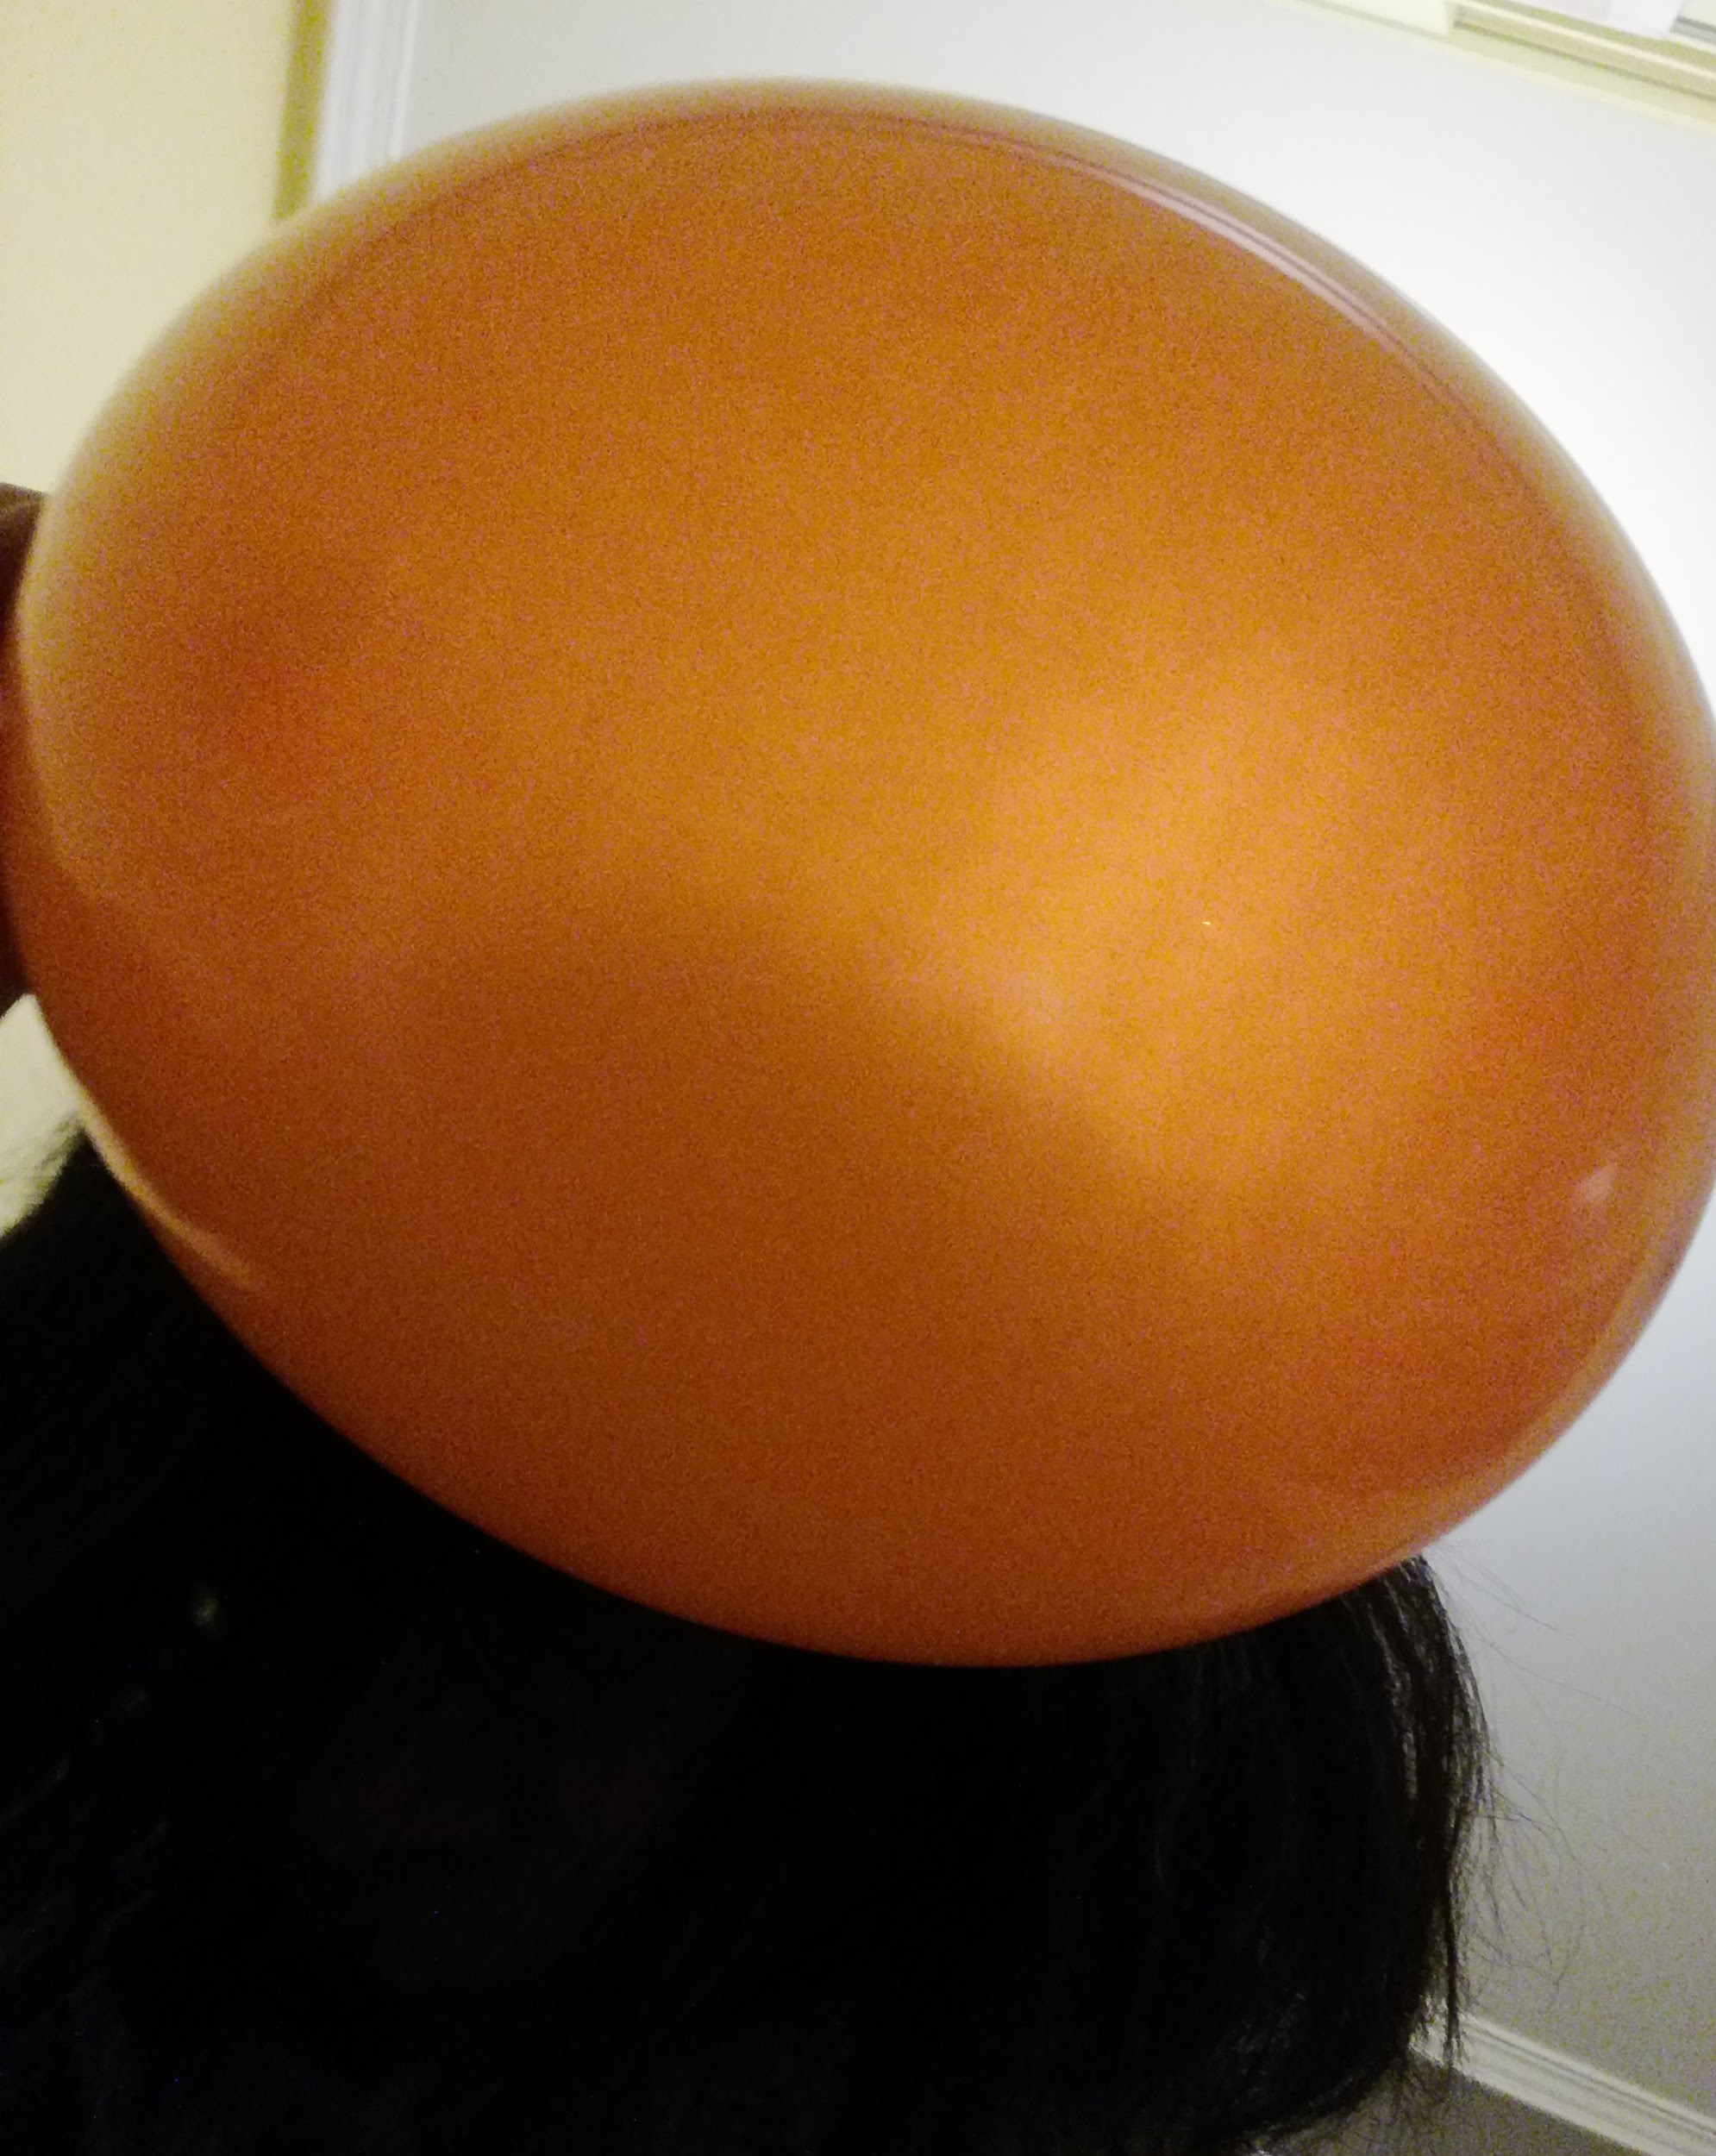

Paso 3. Acercar el globo a la sal y la pimienta.
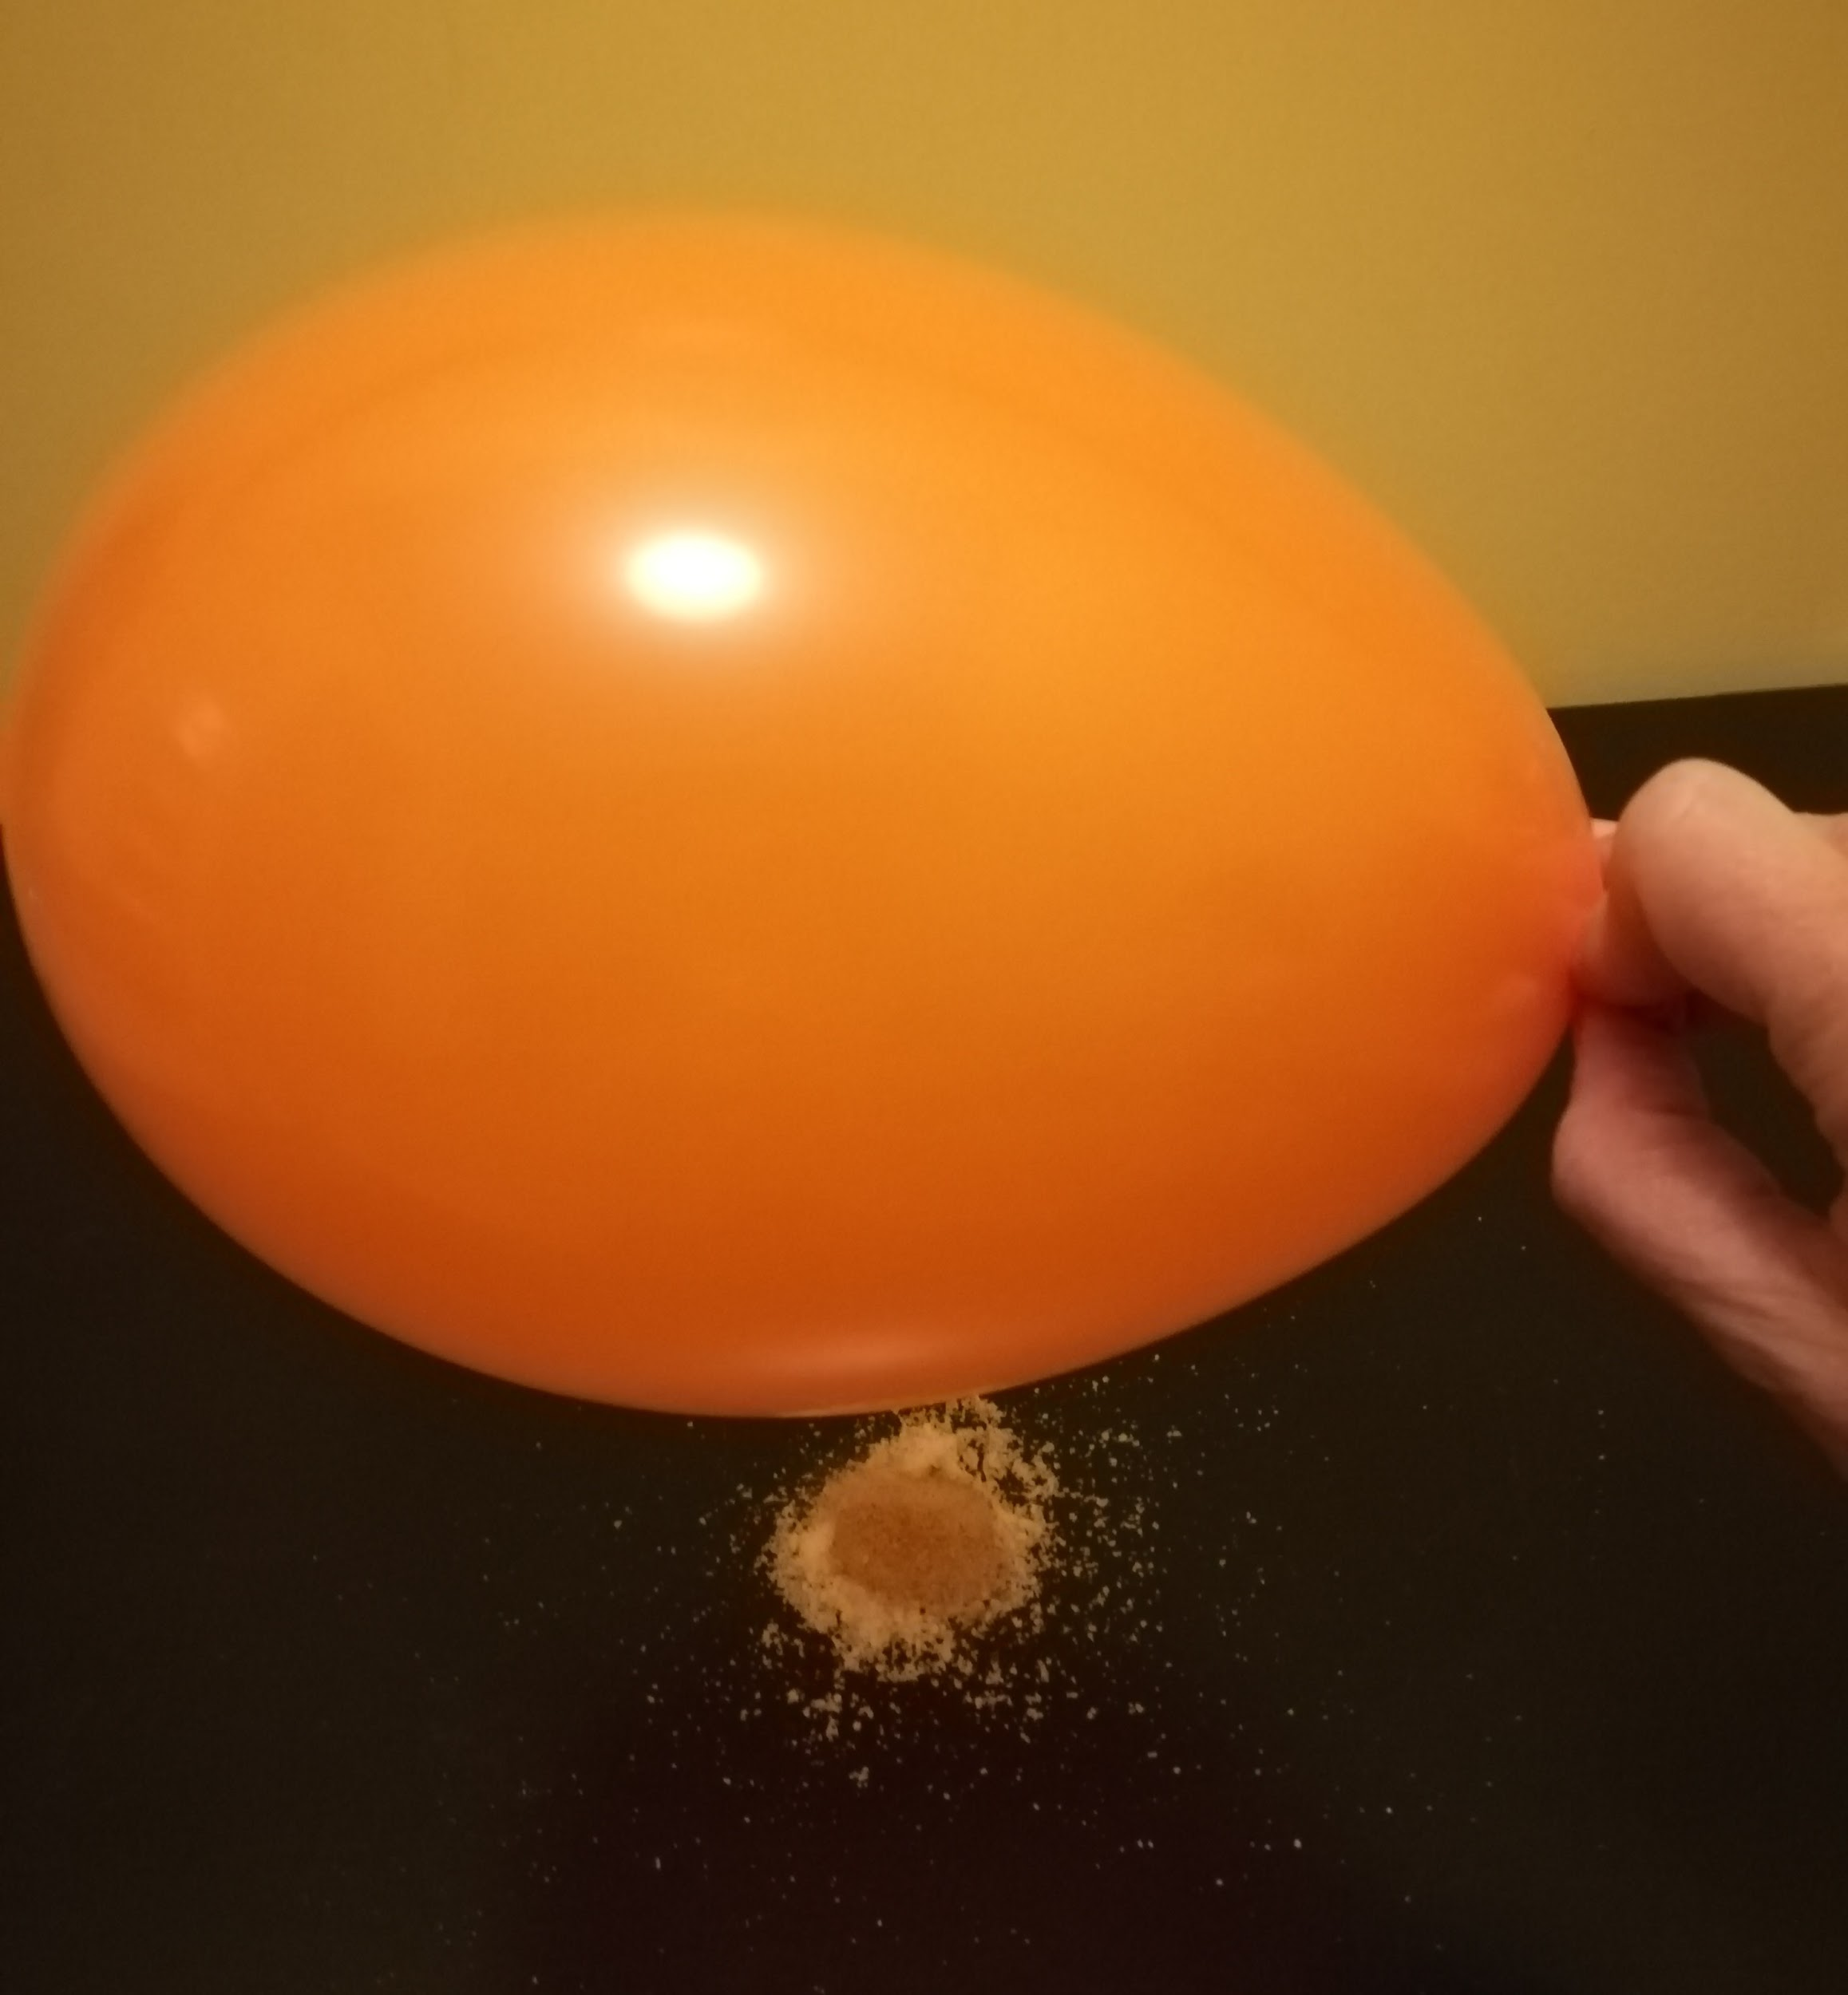

Paso 4: Las partículas de pimienta se quedan adheridas al globo.
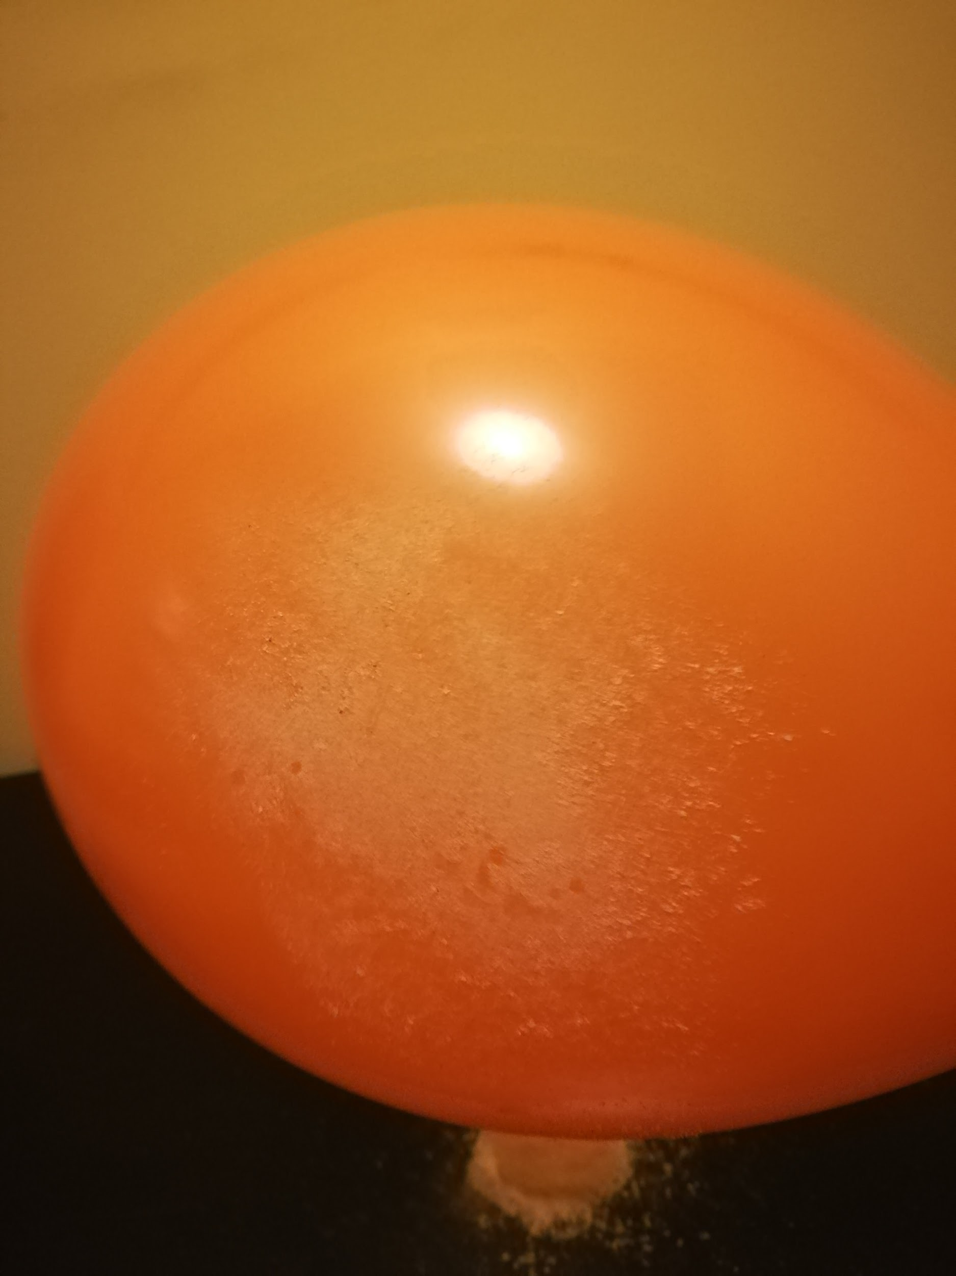

Segundo Experimento: Experimentamos con la tensión superficial de agua

Materiales
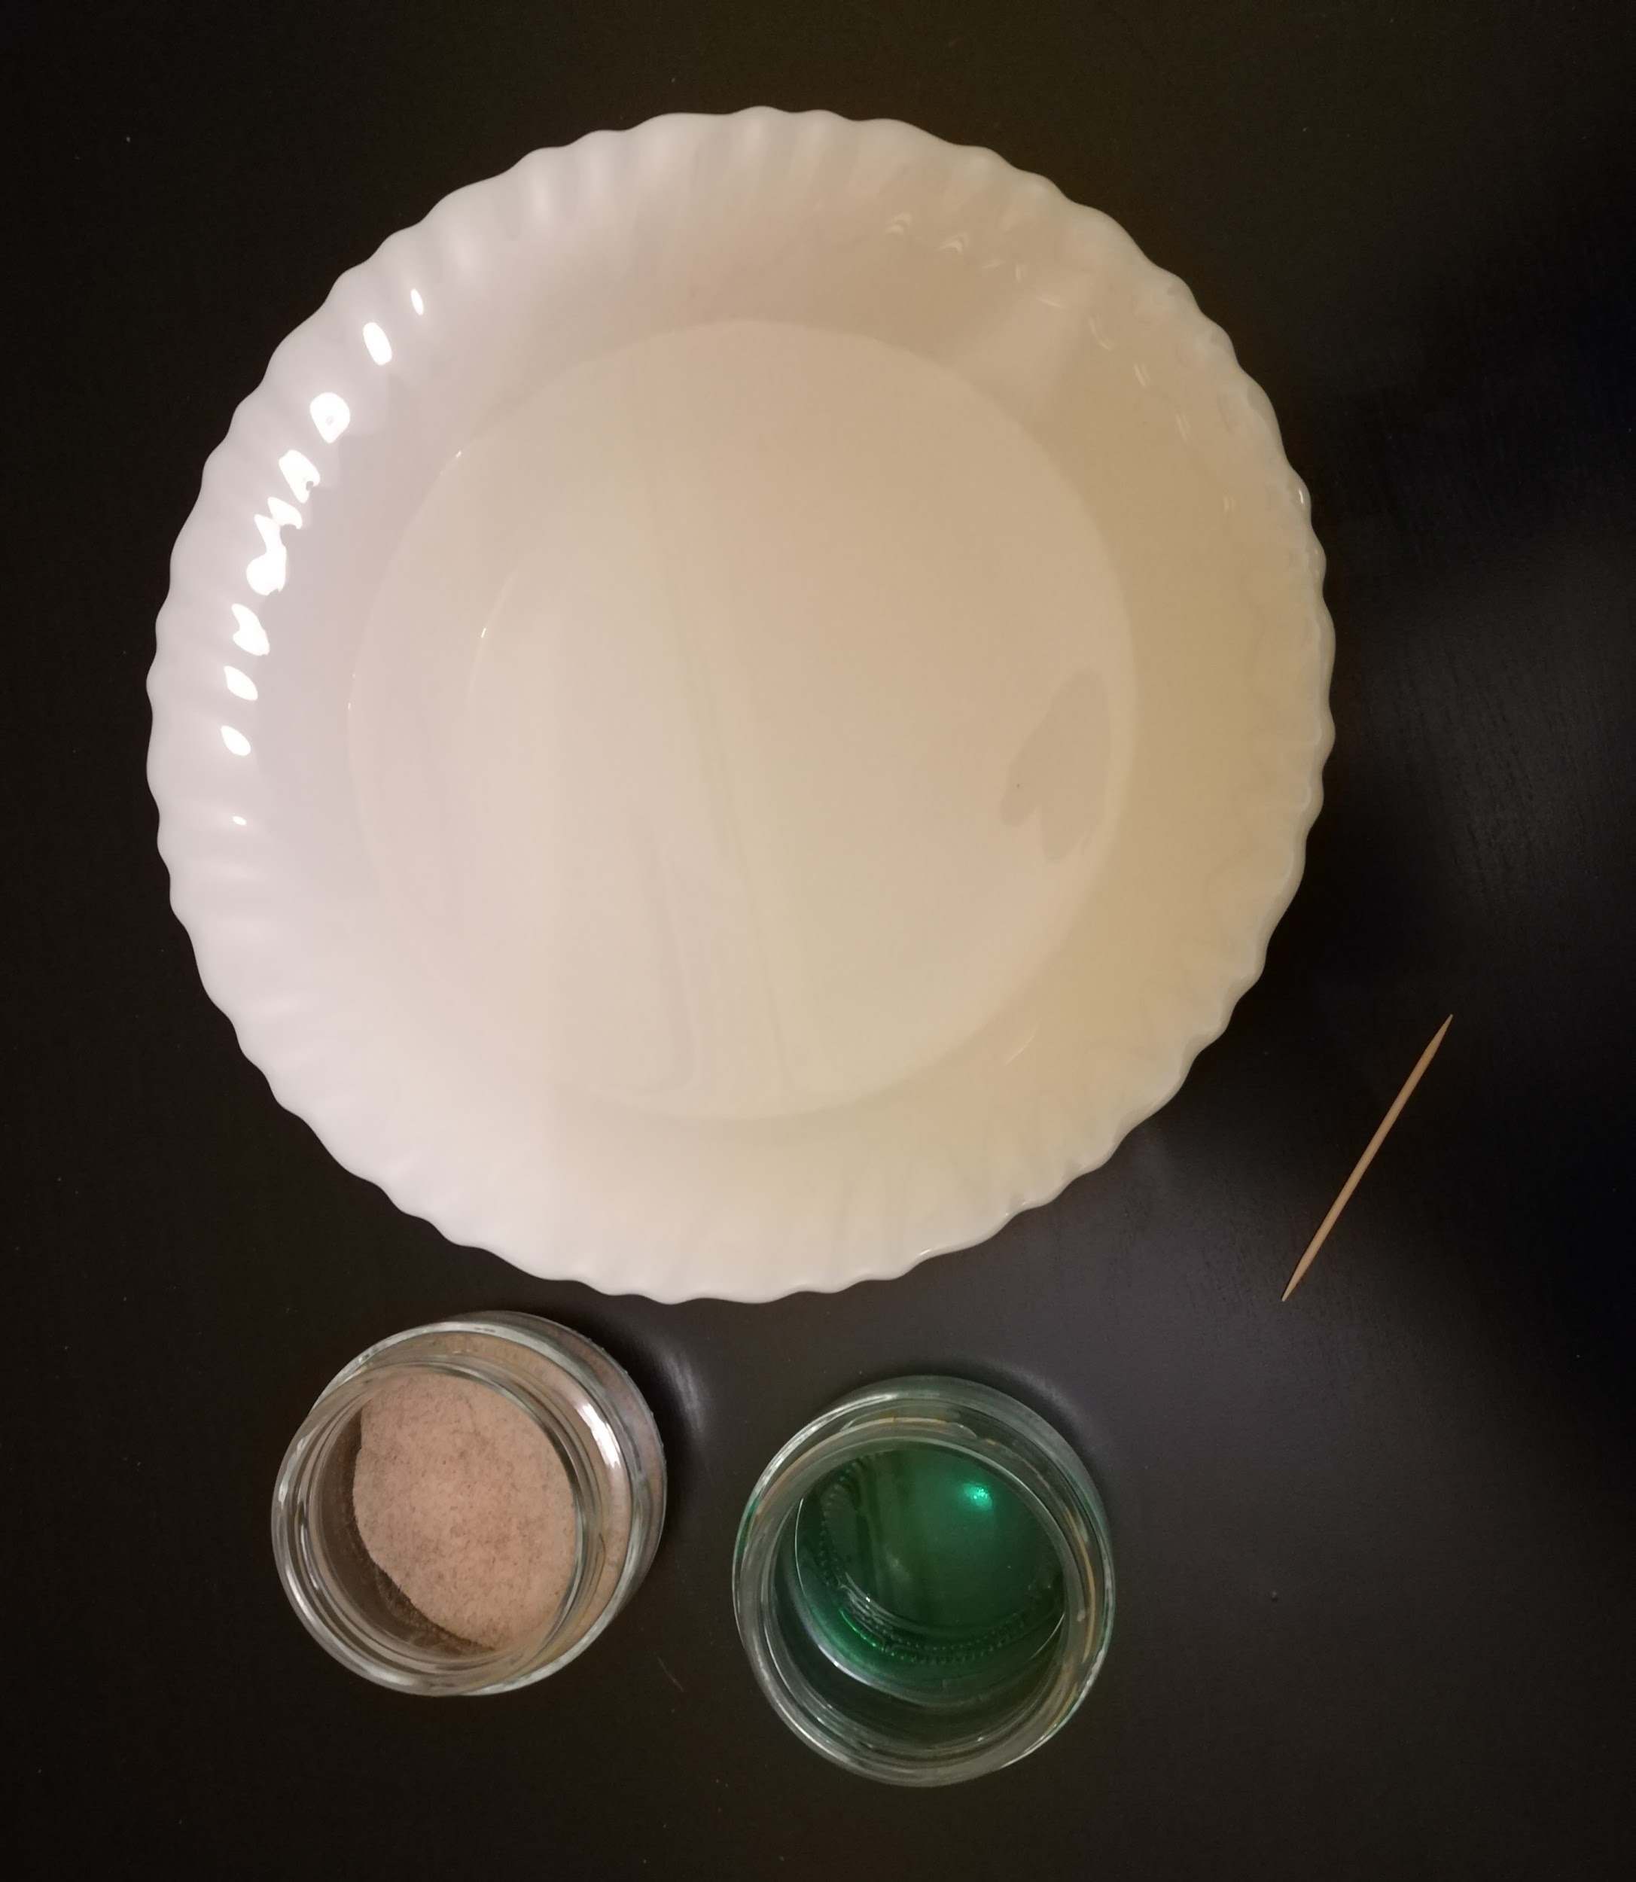

Paso 1: Espolvorear pimienta sobre la superficie del plato.
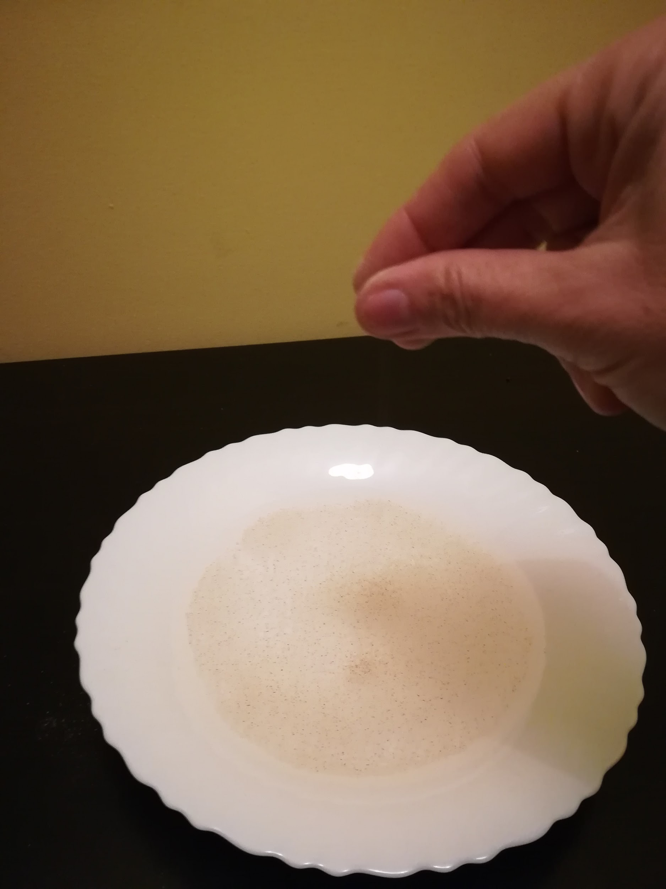

Paso 1. Tocar ligeramente el agua con la punta del palillo mojada en detergente líquido.
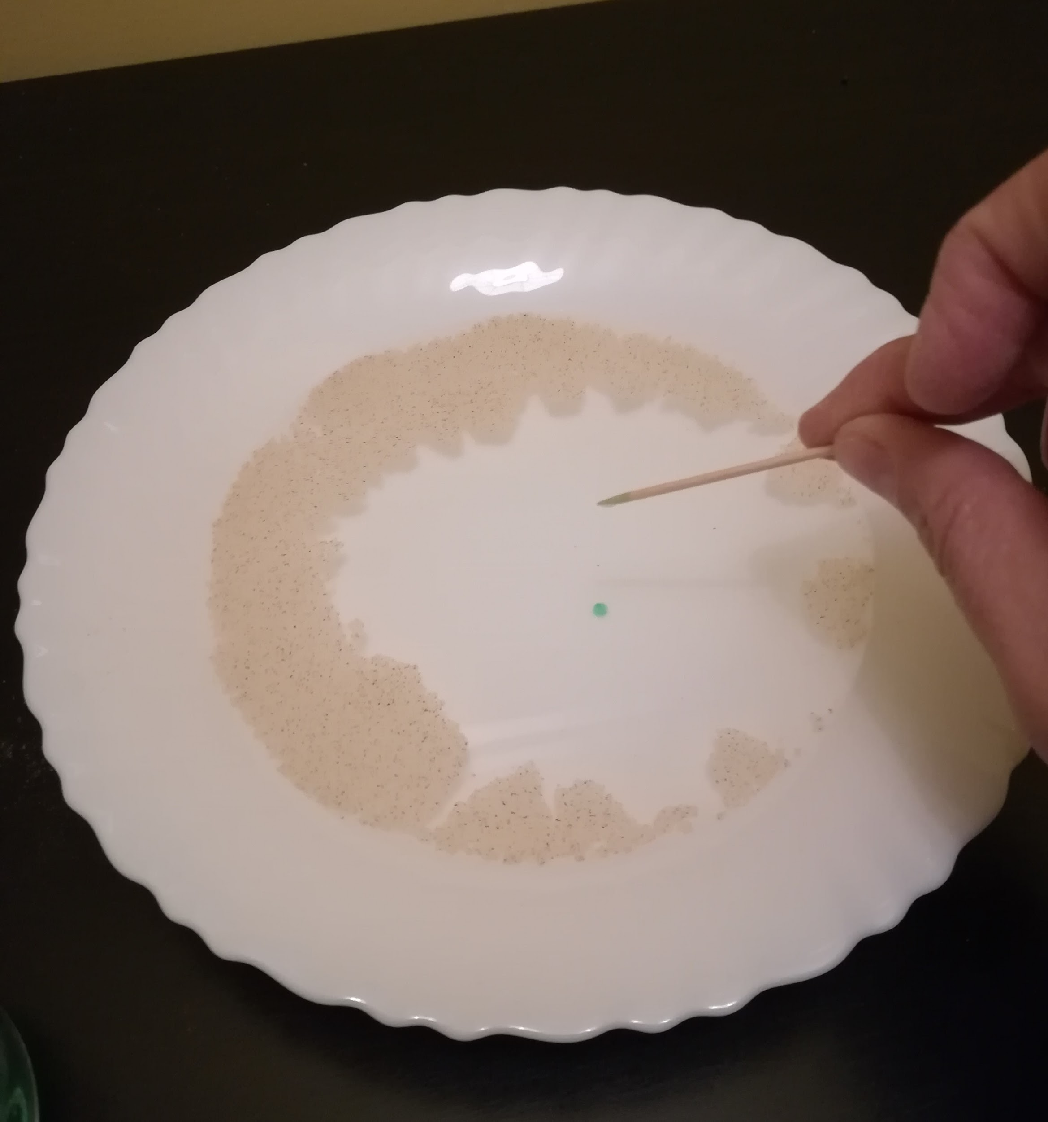

- CONCLUSIONES EDUCATIVAS

3.1. Adaptaciones al nivel educativo:
He planteado este experimento para alumnos del primer ciclo de primaria (primero de primaria). Ellos pueden manipular todos los materiales sin peligro, así como realizar el experimento por sí mismos, a excepción de inflar el globo ,cosa que hará la profesora previamente. Creo que algunos alumnos pueden tener problemas a la hora de comprender algunos términos físicos como son: el agua es hidrofóbica, la tensión superficial del agua, las moléculas…, sobre todo si nunca habían oído hablar de ellos. Por eso habrá que adaptarlos a su nivel. Previendo esto, he preparado algunos vídeos que explican estos fenómenos. Podemos visualizar estos vídeos después de realizar el experimento, ya que en algunos de los vídeos desarrollan el experimento que vamos a realizar en el aula. Durante el desarrollo de los experimentos, aporto otros vídeos, que pueden serme útiles, a la hora de explicar estos fenómenos físicos.
- Electricidad estática:
https://www.youtube.com/watch?v=r0sarfBpRPA
https://www.youtube.com/watch?v=OZXjclP5xj0
- Tensión superficial del agua:
https://www.youtube.com/watch?v=0ipB_wIubpw
- Si las moléculas fueran personas….George Zaidan y Charles Morton:
https://www.youtube.com/watch?v=7tGRa0Uo5mY&t=80s

Seguro que será muy interesante revisar y comparar los conocimientos previos al comienzo de la sesión, los cuales tendré que recoger en la pizarra, o en otro soporte, con el fin de compararlos con el aprendizaje al final de cada sesión. Seguro que hay cambios sorprendentes.

3.2. Actividades:
Va a ser una tónica en todos los experimentos que voy a realizar, el relacionar el experimento, con la ciencia y los científicos. Me parece fundamental que los alumnos experimenten que lo que hacemos en clase, no es algo aislado del mundo que hay fuera de las paredes del colegio, sino que tiene un fondo científico y una utilidad para su vida y para la vida de todos los seres humanos.
Propongo una serie de actividades, las cuales no hay que realizarlas todas. Sería imposible llevarlas a cabo en dos sesiones. Habrá que elegir las que se adapten mejor al momento concreto en el que realicemos la actividad.
Divido el experimento en dos sesiones, ya que así puedo profundizar en los temas y las conclusiones de cada parte.

Primera sesión: Experimentamos con la energía estática.
- Comenzamos la sesión con las luces apagadas. Nos hemos quedado sin luz. Ha habido un apagón. Observamos las reacciones de los alumnos. ¿Qué es la electricidad? ¿Por qué si presiono el interruptor, se enciende la lámpara? ¿Cómo viaja la electricidad? ¿La electricidad existe desde el inicio de la humanidad? Si no es así, ¿quién la inventó?

- Visualizamos juntos el video que habla sobre la historia de la electricidad:
https://www.youtube.com/watch?v=w34dJr4PhXE&t=89s
Aprovecho este vídeo para hacer hincapié en la idea de que los descubrimientos científicos, aunque tengan una fecha y un descubridor, normalmente no son fruto del estudio de una sola persona en su totalidad, sino que se va experimentando y descubriendo cosas poco a poco, durante un tiempo más o menos extenso, hasta que desencadenan en el descubrimiento final. Esto ayudará mucho a los alumnos a comprobar la importancia de la paciencia y de no rendirse ante los aparentes fracasos en los experimentos.

- El video ha hablado de dos tipos de electricidad: electricidad estática y electricidad dinámica diferenciamos entre electricidad estática y dinámica.
- Electricidad estática. Es aquella generada en torno a una carga en reposo o quietud, es decir, que no se desplaza ni fluye. ...
- Electricidad dinámica. Es aquella generada en torno a una carga en movimiento, o sea, al flujo de una carga eléctrica: corriente eléctrica.

- Volvemos a visualizar el vídeo anterior desde el minuto 1,49 hasta el minuto 4.07, centrándonos ahora en la electricidad estática que es la que demostraremos en el experimento.

- Abrimos un diálogo sobre cuál de los personajes (que pueden estar escritos en la pizarra) descubrió la electricidad estática y en qué consiste.

- …..Pero esto de que frotando un cuerpo se carga de electricidad y puede llegar a dar calambres o a atraer otros cuerpos, ¿es verdad, o solo es un truco?(Hacemos ver a los alumnos, que en ciencia no es aceptable la opinión de una persona hasta que no está contrastada con pruebas científicas y demostrables. Hay que demostrar lo que se dice para evitar ser engañados por un truco).
- Nos preguntamos: ¿Lo que vemos en este vídeo es verdad o sólo es un truco?
El increíble efecto de la electricidad estática. El hormiguero. Ciencia (visualizarlo sin sonido)
https://www.youtube.com/watch?v=Zy3oxKvHB2I
- Les animamos a realizar unos experimentos, para comprobar si este video es verdad y si los objetos poseen electricidad estática.
Si es posible realizaremos dos experimentos:
Experimento A: Experimentamos con el cabello.
Si tenemos la posibilidad de contar con alguien (un compañero/a) que se preste para realizar el experimento que hemos visto en el vídeo anterior, lo realizaremos.
Pregunta fundamental para este experimento: ¿Qué pasa cuando frotamos enérgicamente con una manta los cabellos de una persona?:
- Se erizan los cabellos, como ocurre en el vídeo.
- No pasa nada.
- Se queda calvo.
Materiales para realizar este experimento: manta, silla y un voluntario/a
Antes de realizar el experimento, cada alumno copiará en su cuaderno de ciencias, la siguiente ficha, para irla rellenando según se vaya desarrollando el experimento.(Hay que tener en cuenta que a estas edades, los alumnos están aprendiendo a leer y escribir, por lo que si vemos que va a ser complicado para ellos copiar la ficha antes de cada experimento, estas se pueden facilitar fotocopiadas, teniendo ellos sólo que rellenar los espacios en blanco con frases cortas, dibujos o esquemas.)
- Nombre del experimento y número de intento:_________________
- Pregunta fundamental ___________________________________
Hipótesis que tenemos antes de realizar el experimento | Materiales utilizados | Desarrollo del experimento | Conclusiones a las que hemos llegado | ¿Por qué habrá sucedido esto?
Después de realizar el experimento, contrastamos las hipótesis con lo que hemos aprendido con el experimento.

Experimento B: Experimentamos con sal y pimienta.
Presentamos los materiales y animamos a los alumnos a examinar y describir los ingredientes (sal y pimienta) utilizando los diferentes sentidos: color, olor, textura, forma...

Pregunta fundamental: ¿Qué partículas son atraídas por el globo?
- Las de la sal.
- Las de la pimienta.
- Las de las dos.
- Ninguna.

Copiamos en nuestro cuaderno una ficha como la del experimento anterior y la vamos rellenando según se vaya desarrollando el experimento
Después de realizar el experimento, contrastamos las hipótesis con lo que hemos aprendido con el experimento.
Este experimento lo podemos repetir por segunda vez, esta vez midiendo las cantidades exactas de sal y pimienta que mezclamos y comprobando la cantidad de pimienta que queda adherida al globo.

Segunda sesión. Experimentamos con la tensión superficial del agua

- Como vídeos de motivación vemos los siguientes:
- Increíble: hombre caminando sobre el agua:
https://www.youtube.com/watch?v=QGuBfkvPwwg
Hacemos la siguiente pregunta: ¿Creéis que esto es verdad o es un truco ¿Por qué?. Registramos las respuestas.
- Zapatero de agua ( Visualizar sin sonido desde el minuto 1,08 hasta el minuto 1,35)
https://www.youtube.com/watch?v=boZ9YBkBe_M&t=57s
Volvemos a hacer la misma pregunta: ¿Creéis que esto es verdad o es un truco ¿Por qué?. Registramos las respuestas.
Explicamos a los alumnos que en ciencia no es aceptable la opinión de una persona, si esta no está contrastada con pruebas científicas y demostrables. Hay que demostrar lo que se dice. Por eso nosotros vamos a demostrar ahora si estos vídeos son verdad o se trata de trucos.
- Comprobamos si son verdad los vídeos realizando los siguientes experimentos:
Experimento C: (Como seguramente no podemos experimentar con una persona introduciéndose en el agua, simulamos el peso de una persona introduciendo en el agua una piedra grande). Ojo, con el experimento queremos comprobar si una persona puede caminar sobre el agua, o sea mantenerse de pie sobre el agua, porque es sabido que las personas pueden flotar en el agua si permanecen quietas.
Experimentamos con la tensión superficial del agua cuando introducimos objetos pesados.
Pregunta fundamental: ¿Qué sucede si introducimos una piedra en el agua?
- La piedra flota
- La piedra se deshace
- La piedra se hunde

Antes de realizar el experimento, los alumnos realizan una ficha como la del experimento A, rellenándola según se vaya desarrollando el experimento.

Después de realizar el experimento, contrastamos las hipótesis con lo que hemos aprendido con el experimento.

Experimento D: (Como no podemos experimentar con un zapatero de agua, utilizamos pimienta molida para este experimento)
Experimentamos con la tensión superficial del agua cuando introducimos objetos ligeros.

Pregunta fundamental: ¿Qué sucede si echo pimienta en el agua estando esta en reposo?
- La pimienta flota.
- El agua se vuelve amarilla/ negra ( dependiendo del color de la pimienta)
- La pimienta se hunde.
¿Qué sucede ahora si añado una gota de detergente?
- La pimienta flota.
- La pimienta no se ve porque el agua se llena de espuma.
- La pimienta se hunde.

Realizamos el experimento, anotando los datos del mismo en una ficha como la del experimento A. Después de realizar el experimento, contrastamos las hipótesis con lo que hemos aprendido con el experimento.

3. Podemos volver a ver el vídeo “zapatero de agua”. Ahora con sonido para que comprueben si las conclusiones a las que han llegado son ciertas o no.

¿Por qué la piedra se hunde y la pimienta flota?
Para explicar estos fenómenos y que ellos entiendan la tensión superficial del agua, es muy interesante visualizar este vídeo con los alumnos
- ¿Por qué flotamos en el agua?
https://www.youtube.com/watch?v=MU0ap7T0kmE
Con este vídeo también se puede trabajar el principio de Arquímedes. Pero eso sería tema para otras dos o tres sesiones y no vamos a tratarlo aquí, aunque se podría tratar en el apartado de ampliación.

3.3. El experimento sigue en casa
Otra cosa que me parece fundamental, es la conexión entre el colegio y la familia, por lo que mis experimentos siempre van seguir en casa.
Primera sesión:
Podemos dividir la clase en grupos. Cada grupo experimentará con unos objetos diferentes. Luego en clase pondremos los experimentos en común extrayendo conclusiones.
- Grupo A: Comprobarán si un globo (que hemos frotado previamente contra nuestro cabello) puede atraer papelillos.
- Grupo B: Comprobarán si una botella de plástico, que hemos frotado previamente contra nuestro jersey, puede atraer papelillos
- Grupo C: Comprobarán si frotando un globo contra el pelo de su mascota, este atrae la pimienta.
- Grupo D: Comprobarán si frotando una manta contra el pelo de su mascota ( perro que son los que tienen el pelo más largo ) este se eriza
Y así podríamos seguir añadiendo grupos.

Preguntas fundamentales:
- Grupo A: ¿Qué sucede si acerco un globo, que he frotado previamente contra mi cabello, a unos papelillos?
- Los papelillos no se mueven.
- Los papelillos cambian de color.
- Los papelillos son atraídos por el globo.

- Grupo B: ¿Qué sucede si acerco una botella de plástico, que he frotado previamente contra mi jersey, a unos papelillos?
- Los papelillos no se mueven.
- Los papelillos cambian de color.
- Los papelillos son atraídos por la botella.

- Grupo C: ¿Qué sucede si acerco un globo, que he frotado previamente contra el pelo de mi mascota, a un puñado de pimienta?
- La pimienta no se mueve.
- La pimienta queda adherida al globo.
- El globo explota.
- Grupo D: ¿Qué sucede si froto enérgicamente el pelo de mi perro durante un minuto con una manta?
- Le crece el pelo.
- No sucede nada.
- El pelo se eriza.

Para facilitar la tarea a los alumnos, y dado que a estas edades están aún aprendiendo a escribir, se les pueden ofrecer estas preguntas fotocopiadas, así como la ficha que tendrán que rellenar durante el experimento (ver experimento A)

En la siguiente sesión, se revisarán los cuadernos de ciencias para comprobar que todos los alumnos han rellenado correctamente la ficha, y por lo tanto han comprendido los pasos que hay que dar a la hora de realizar un experimento. Si no han comprendido la mecánica, habrá que darles algunas pistas, pero sin darles demasiadas, para que sean ellos los protagonistas de sus descubrimientos y de sus conclusiones.
Importante explicar a los alumnos que lo maravilloso de la experimentación, es que no hay resultados correctos y resultados erróneos. Esto puede asombrar a los alumnos, que están tan acostumbrados a que les dirijan en su aprendizaje, incluso a que les digan si lo han hecho bien o mal. Aquí nadie lo hace bien o mal. ¡No existe el bien o mal! ¡No existe la equivocación! Los resultados dependerán de las variables utilizadas y podrán ser tantos como estrellas hay en el firmamento. Todos los resultados son buenos. Porque la experimentación es eso, experimentar. Luego habrá tiempo de evaluar porqué a cada uno nos ha dado un resultado distinto si hemos utilizado las mismas variables. Insistir en que esta es la razón por la que es tan importante apuntar como lo hemos hecho, los pasos que hemos dado, los materiales utilizados, y todo lo que se nos ocurra, para comprobar más tarde por qué ha ocurrido eso y qué tenemos que modificar para llegar a lo que pretendíamos inicialmente.

Segunda sesión:
En la segunda sesión, los alumnos seguirán experimentando con la tensión superficial del agua,
Igual que en la sesión anterior, podemos dividir el aula en grupos, teniendo cada grupo que investigar cómo se comportan los materiales al introducirlos en el agua:
- Papeles de diferentes grosores
- pequeños juguetes de plástico
- lana
- plumas
- …….

Incluso pueden ir aumentando el peso de los materiales, para comprobar qué peso soporta la tensión superficial del agua.
En esta ocasión, también rellenarán una ficha como en el experimento anterior, según se vaya desarrollando el experimento.
Pregunta fundamental: ¿Qué ocurre si introduzco ……….. en el agua?
- Se hunde
- Flota
- Se disuelve en el agua

3.4. Ampliación del experimento:
1. El experimento se puede seguir ampliando todo lo que se quiera, ampliando los materiales con los que lo investiguemos..
En este vídeo se explica más experimentos con electroestática
- Electroestática
https://www.youtube.com/watch?v=CkGamwZQLII

2. También se puede abrir el abanico y experimentar con la tensión superficial de otros fluidos, como el jabón líquido, el aceite, el vinagre... .Comparándolas entre ellos.
3. Se puede profundizar en el tema de la carga positiva y negativa experimentando con algunos objetos como son los imanes.
En este caso ampliaremos los contenidos. Entre otros, se podrían añadir los siguientes.
Contenidos::
- Los imames y sus polos.
- La tensión superficial de los fluidos.

4. Para motivar a los alumnos a experimentar con imanes, se pueden visualizar los siguientes vídeos:

- Magnetos y Electromagnetismo: ¡Descubiertos de Casualidad! - Los Creadores
https://www.youtube.com/watch?v=7v--feJO96Y
- Introducción a la electricidad y al magnetismo (Historia)
https://www.youtube.com/watch?v=czw2AtAHuxc

Dificultades encontradas:
No he encontrado ninguna dificultad a la hora de realizar el experimento.
Lo único a reseñar, es que repetí el experimento con el globo, y la pimienta. Ya que en el primer intento, el globo no atrajo todas las partículas de pimienta. Quería comprobar si midiendo las cantidades exactas de sal y pimienta, éste atraía toda la pimienta.. Resultado: no todas las partículas de pimienta se quedaron adheridas al globo, aunque sí atrajo más partículas que en el primer intento.
En el segundo experimento, donde medía la tensión superficial del agua, al echar la gota de jabón líquido al plato de agua que contenía pimienta, no toda la pimienta se hundió, quedando pimienta flotando en la superficie del plato. Repetí también este experimento, echando esta vez dos gotas de jabón líquido. Resultado. Se hundieron más partículas de pimienta, aunque aún quedaron algunas flotando en la superficie del agua.
La dificultad que puedo encontrar en este experimento, es a la hora de explicarles algunos términos científicos, como el traspaso de electrones del pelo al globo. Preveo que me van a preguntar si son piojos, que teníamos en la cabeza, los que saltan al globo y los causantes de atraer a la pimienta. También pienso que van a tener dificultades para entender las moléculas. Por eso busqué en YouTube más vídeos adaptados a estas edades sobre los moléculas o sobre la tensión superficial del agua, pero no encontré muchos por lo que para asentar conceptos, volveríamos a visualizar estos vídeos donde se explican estos fenómenos:
- Si las moléculas fueran personas….George Zaidan y Charles Morton
https://www.youtube.com/watch?v=7tGRa0Uo5mY&t=80s
- Electricidad estática. ¿Qué es la estática?
https://www.youtube.com/watch?v=HDrEeyG_ZSk

.

A pesar de estas dificultades, creo que es un experimento muy divertido donde los alumnos tienen la posibilidad de aprender conceptos físicos, que seguirán recordando y profundizando en sucesivos cursos. Seguramente las dos sesiones se quedarán cortas para explicar tanta información como nos brindan los experimentos, y para responder a todas las preguntas de los alumnos, pues a estas edades tienen mucha curiosidad por todos estos temas.

